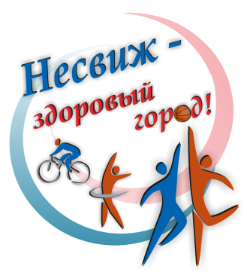

Дискавери-Несвиж

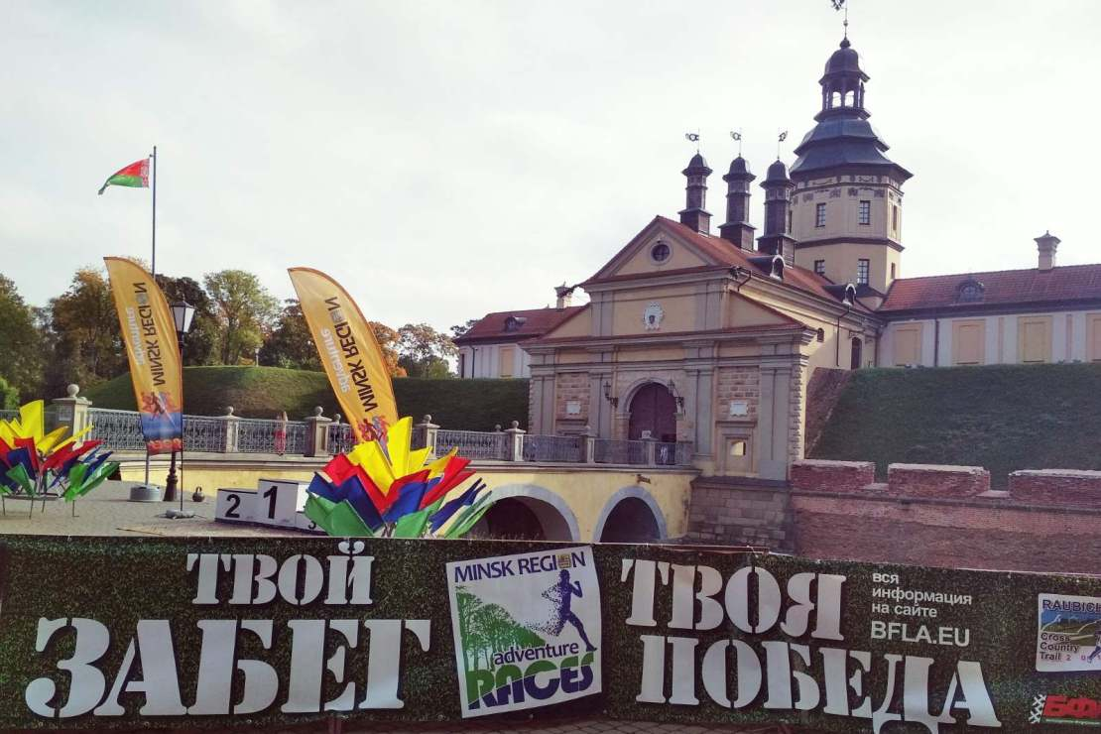
4 октября 2020 года в рамках проведения мероприятий по реализации на территории города Несвижа проекта «Город Несвиж - здоровый город» на 2019-2020 годы (ЦУР 11) в Несвиже прошли республиканские приключенческие легкоатлетические соревнования «Дискавери-Несвиж». Участие в них приняло около 500 человек из Несвижа и других городов Беларуси.
